931739818177116
PO# CS156617538
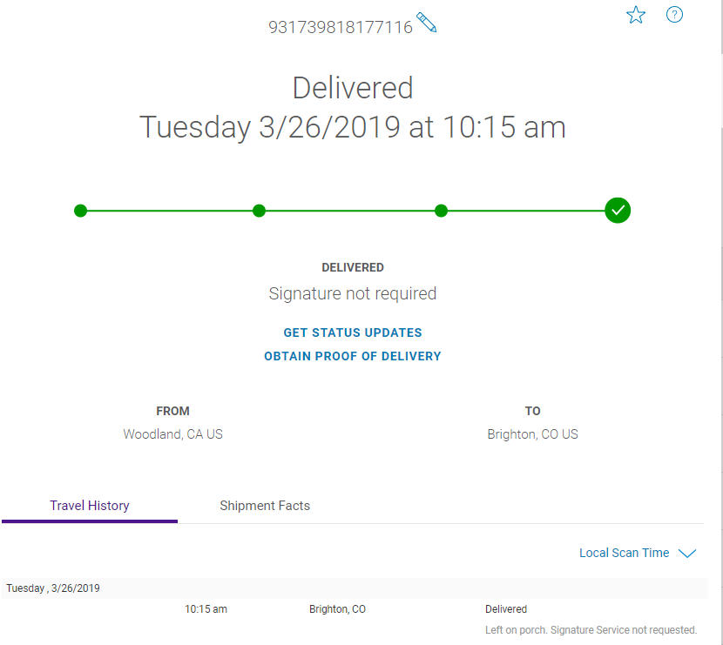
786418474629
PO# CS158467677
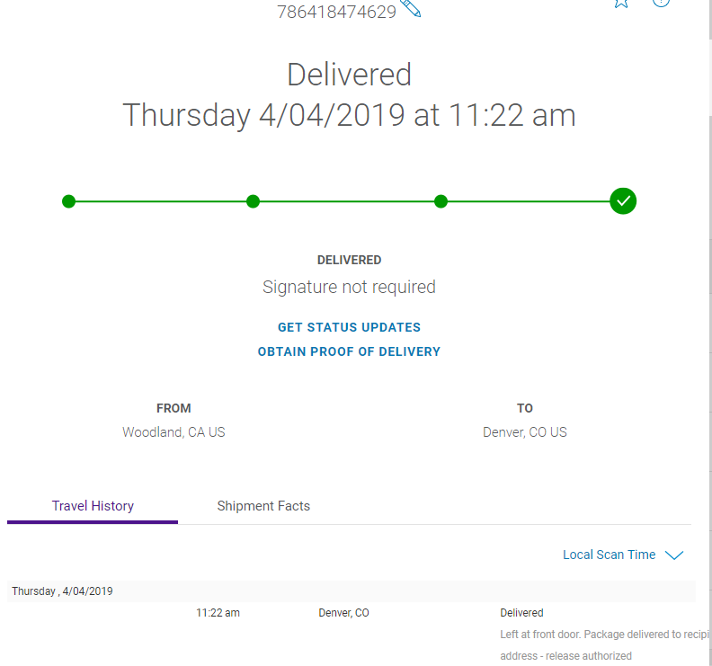
931739818237049
PO# CS159190327
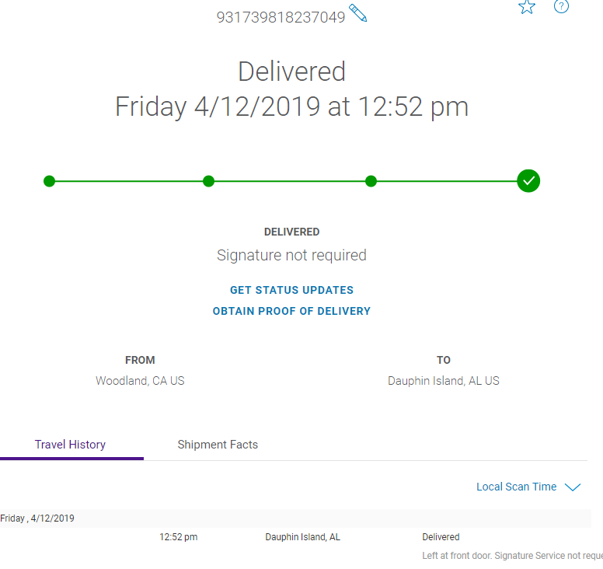
931739818255081
PO# CS159999717
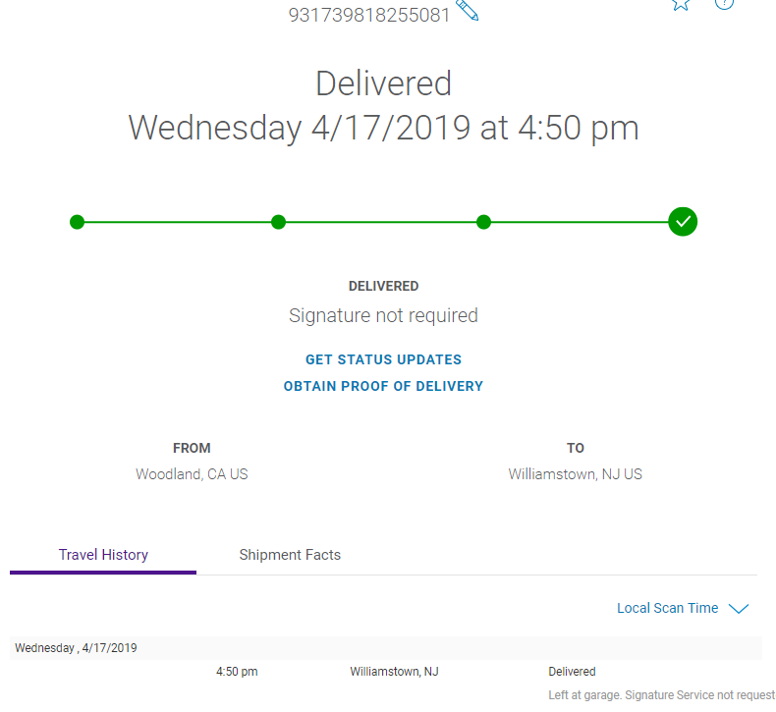
931739818271883
PO# CS161150147
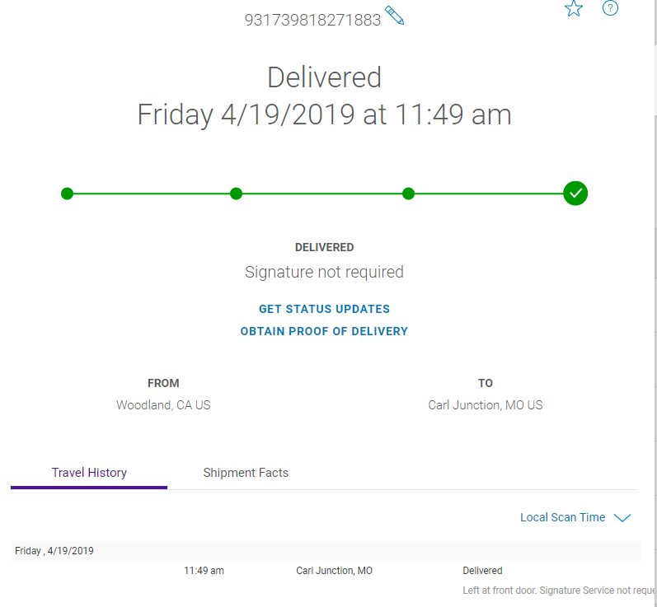
931739818277076
PO# CS161283116
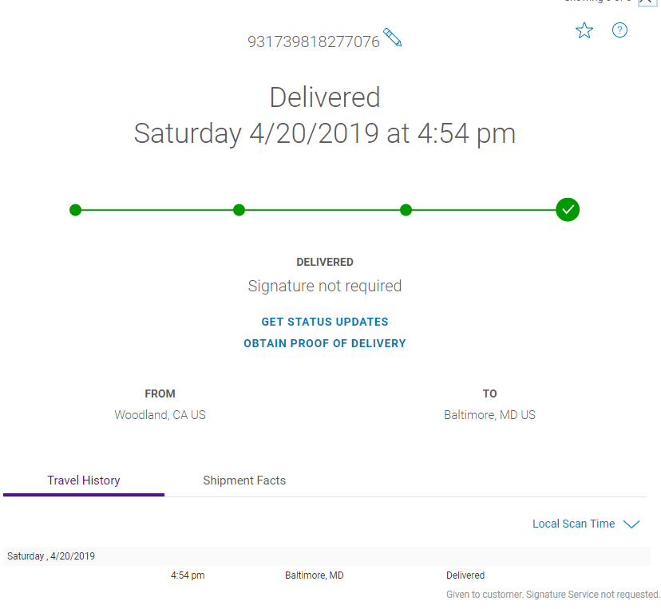
1Z8R7F310394442823
PO# CS161313842
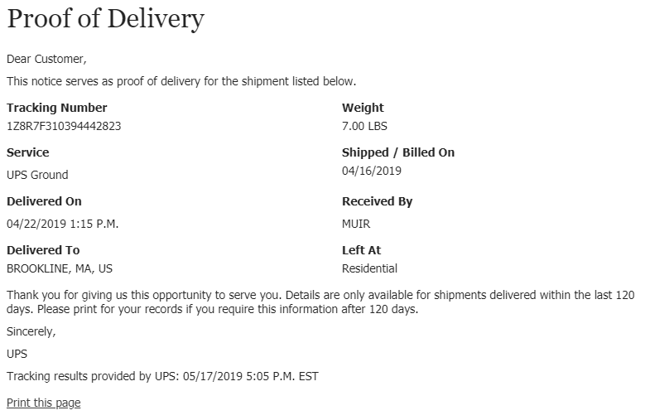
931739818290358
PO# CS161735416
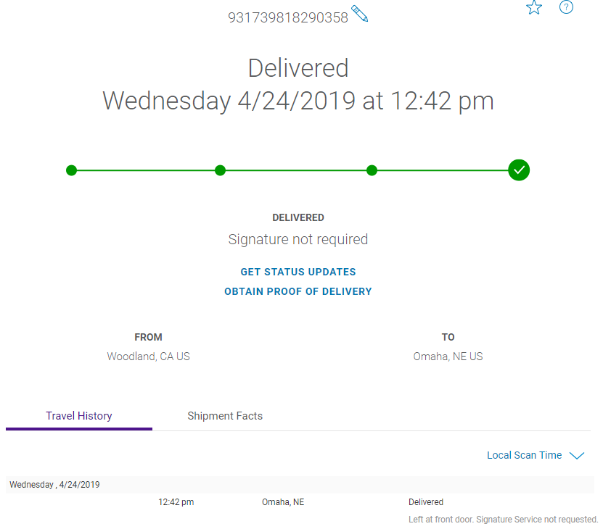

786729481475
PO# CS161636056
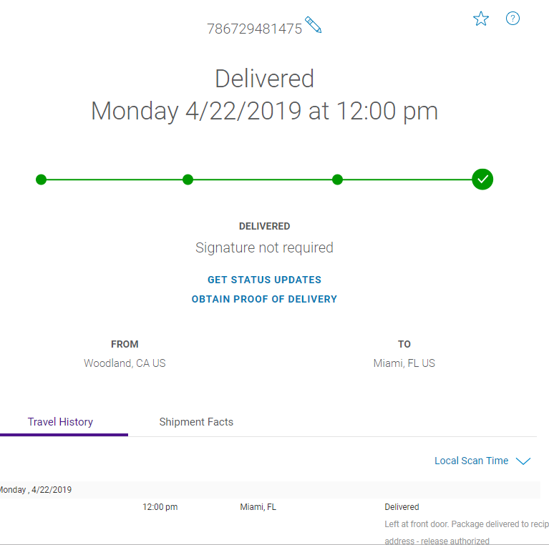
931739818295230
PO# CS161875932
